**TECNOLOGO EN MANTENIMIENTO DE EQUIPOS DE CÓMPUTO, DISEÑO E INSTALACION DE REDES**

**HISTORIA DE LOS COMPUTADORES**

**PRESENTADO POR:**

**LUISA FERNANDA BASTO BASTO**

**DANIELA VILLANUEVA LARRARTE**

**JUAN MANUEL RODRIGUEZ VALLEJO**

**SUSSAN DANIELA MORALES TEUTA**

**SERVICIO NACIONAL DE APRENDIZAJE SENA CENTRO DE INDUSTRIA Y LA CONSTRUCION REGIONAL TOLIMA**

**ARMERO GUAYABAL**

**2013**

**TECNOLOGO EN MANTENIMIENTO DE EQUIPOS DE CÓMPUTO, DISEÑO E INSTALACION DE REDES**

**HISTORIA DE LOS COMPUTADORES**

**PRESENTADO POR:**

**LUISA FERNANDA BASTO BASTO**

**DANIELA VILLANUEVA LARRARTE**

**JUAN MANUEL RODRIGUEZ VALLEJO**

**SUSSAN DANIELA MORALES TEUTA**

**TUTOR:**

**ING. HELIO FABIO ARANDA MURILLO**

**SERVICIO NACIONAL DE APRENDIZAJE SENA CENTRO DE INDUSTRIA Y LA CONSTRUCION REGIONAL TOLIMA**

**ARMERO GUAYABAL**

**2013**

**INTRODUCCIÓN**

En la historia de la computadora se ha evolucionado a la medida del tiempo, por tal motivo se han modificado cada vez más, Para el uso de la comunidad.

Con esta guía estamos presentando las diferentes generaciones que hemos utilizado y hemos ido desarrollando a través del tiempo, lo cual nos ha incrementado el conocimiento y nos han tenido en constante evolución mejorando así nuestra calidad de vida. Podemos también ver como el ser humano ha dado todo de sí para demostrar su capacidad de ingenio e innovación que ha tenido para resolver los problemas e incógnitas en la sociedad.

**OBJETIVOS**

* Identificar las diferentes generaciones que hay de computadoras.
* Identificar su funcionamiento.
* Identificar sus mejoras a través del tiempo.
* Identificar los diferentes tipos y sus creadores.
* Identificar los recursos que tenemos al alcance de nuestras manos

**HISTORIA DE LOS COMPUTADORES**

**EL ÁBACO**

En la humanidad se comenzó a realizar operaciones contables, utilizando sus dedos de las manos siendo unas estas la más popular o también contando con piedra o granos, pero luego pasa al ábaco el cual consiste en una estructura de madera o de plástico cuadriculado, con varillas horizontales vienen unas conchas o pepitas para poder realizar las operaciones como: las restas y las sumas.

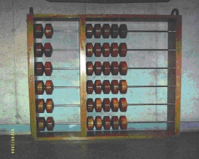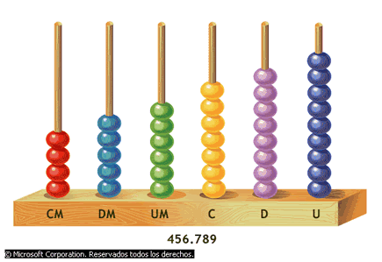

**LA PASCALINA**

Fue la primera máquina de cálculomecánicofue inventada en 1642 por el Matemático francés Blaise Pascal. Que estaba compuesto de 10 dientes y cada diente tenía dígitos de 0 a 9. Luego fue mejorada por el filósofo y matemático Alemán Gottfried Wilhelm Leibniz en 1670. Se le agrego una utilidad más, para que pudiese multiplicar, despuésel estadístico Estadounidense Herman HollerithDurante la década de 1880.Le agrego un automático para que pudiera procesar datos. Tiempo después se le agrego una función más donde se utiliza tarjetas perforadas sobre contactos electrónicos.

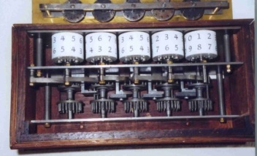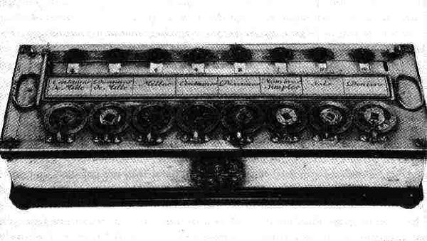

**LA MÁQUINA ANALÍTICA**

El matemático e inventor británico Charles Babbage y su socia la Matemática británica Augusta Ada Byron inventaronesta máquinaque fue el principio de las computadoras modernas, empleadas para solucionar problemas matemáticos y complejos. Tenía algunas características modernas como: una corriente, o flujo de entrada en forma de paquete de tarjetas perforadas, una [memoria](http://www.monografias.com/trabajos13/memor/memor.shtml) para guardar los datos, un [procesador](http://www.monografias.com/trabajos5/sisope/sisope.shtml) para las [operaciones](http://www.monografias.com/trabajos6/diop/diop.shtml)[matemáticas](http://www.monografias.com/Matematicas/index.shtml) y una [impresora](http://www.monografias.com/trabajos5/resudeimp/resudeimp.shtml) para hacer permanente el [registro](http://www.monografias.com/trabajos7/regi/regi.shtml).

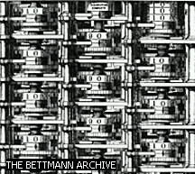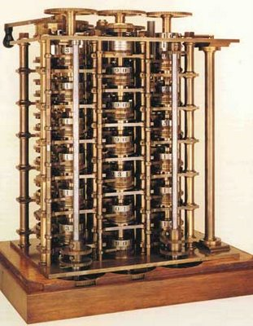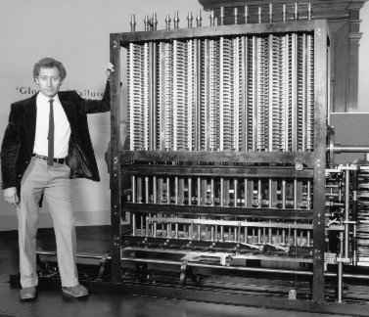

**PRIMEROS ORDENADORES**

Los ordenadores analógicos comenzaron a construirse a principios del siglo XX. Los primeros modelos realizaban los cálculos mediante ejes y engranajes giratorios. Con estas máquinas se evaluaban las aproximaciones numéricas de ecuaciones demasiado difíciles como para poder ser resueltas mediante otros métodos.

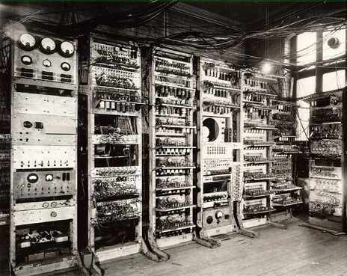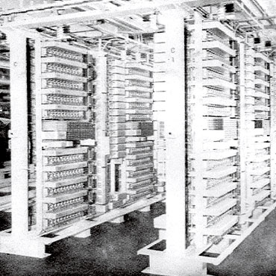

**ORDENADORES ELECTRÓNICOS**

En 1944 el Dr. Howard Aiken quien presenta la primera máquina procesadora de información con el nombre de Mark I. funcionaba eléctricamente, instrucciones e información se introducen en ella por medio de tarjetas perforadas y sus componentes trabajan basados en principios electromecánicos. La primera computadora fue terminada en 1946 por losJ.P.Eckert y J.W.Mauchly se llamó ENIAC.

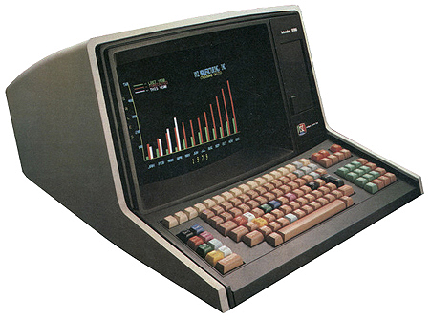

**ENIAC:** (en inglés *Electronic Numerical Integrator and Computer*). Es un procesador el cual agiliza el almacenamiento de la informacion en cuanto a calculos matematicos en el computador. este contenía 18.000 válvulas de vacío y tenía una velocidad de varios cientos de multiplicaciones por minuto. El matemático húngaro estadounidense John Von Neumann creó un sucesor para el ENIAC el cual consistía en instrucciones que se almacenaban dentro de una llamada memoria.

A finales de la década de 1950 comenzaron a utilizar transistor en los ordenadores lo cual conllevo a la utilización de elementos lógicos más pequeños, rápidos y versátiles. los Transistores utilizan mucha menos energía y tienen una vida útil más prolongada y la fabricación era más barata.

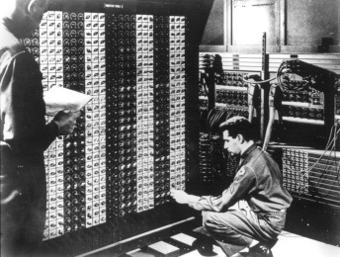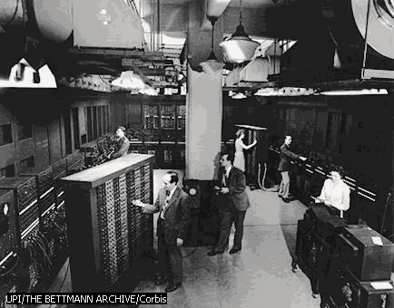

**CIRCUITOS INTEGRADOS**

El circuito integrado apareció A finales de la década de 1960 Y permitió una posterior reducción del precio, el tamaño y los porcentajes de error. Donde varios transistores unían sus cables de interconexión por que iban soldados. La introducción del circuito de integración a gran escala y, más tarde, con el circuito de integración a mayor escala.

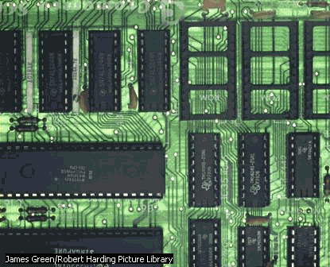 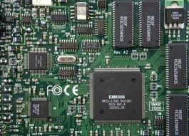

**GENERACIONES:**

**PRIMERA GENERACIÓN 19511958. (BULBOS)**

La primera generación de computadoras eran usualmente construida a mano usando circuitos que contenían relés y tubos de vacío, y a menudo usaron tarjetas perforadas o cinta de papel perforado para la entrada de datos y como medio de almacenamiento principal.

**CARACTERÍSTICAS PRINCIPALES:**

• Sistemas constituidos por tubos de vacío, desprendían bastante calor y tenían una vida relativamente corta.

• Máquinas grandes y pesadas. Se construye el ordenador ENIAC de grandes dimensiones (30 toneladas).

• Alto consumo de energía. El voltaje de los tubos era de 300 v y la posibilidad de fundirse era grande.

• Almacenamiento de la información en tambor magnético interior. Un tambor magnético disponía de su interior del ordenador, recogía y memorizaba los datos y los programas que se le suministraban.

• Continúas fallas o interrupciones en el proceso.

• Requerían sistemas auxiliares de aire acondicionado especial.

• Programación en lenguaje máquina, consistía en largas cadenas de bits, de ceros y unos, por lo que la programación resultaba larga y compleja.

• Alto costo.

• Uso de tarjetas perforadas para suministrar datos y los programas.

• Computadora representativa UNIVAC y utilizada en las elecciones presidenciales de los E.U.A. en 1952.

• Fabricación industrial. La iniciativa se aventuro a entrar en este campo e inició la fabricación de computadoras en serie.

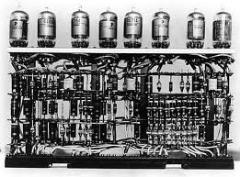 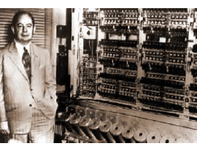

**SEGUNDA GENERACIÓN 19591964. (TRANSISTORES)**

Esta segunda generación consistía en que las computadores era de menor tamaño, no producían tanto calor por esta razón los computares se podían poner más cerca uno al otro sin producir daño alguno

**CARACTERÍSTICAS PRINCIPALES:**

• Transistor como potente principal. El componente principal es un pequeño trozo de semiconductor, y se expone en los llamados circuitos transistorizados.

• Disminución del tamaño.

• Disminución del consumo y de la producción del calor.

• Su fiabilidad alcanza metas inimaginables con los efímeros tubos al vacío.

• Mayor rapidez, la velocidad de las operaciones ya no se mide en segundos sino en milisegundos.

• Memoria interna de núcleos de ferrita.

• Instrumentos de almacenamiento: cintas y discos.

• Mejoran los dispositivos de entrada y salida, para la mejor lectura de tarjetas perforadas, se disponía de células fotoeléctricas.

• Introducción de elementos modulares.

• Aumenta la confiabilidad.

• Las impresoras aumentan su capacidad de trabajo.

• Lenguajes de programación más potentes, ensambladores y de alto nivel (fortran, cobol y algol).

• Aplicaciones comerciales en aumento, para la elaboración de nóminas, facturación y contabilidad, etc.

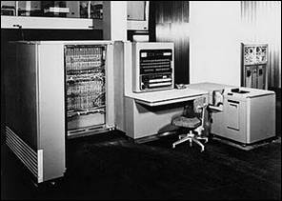 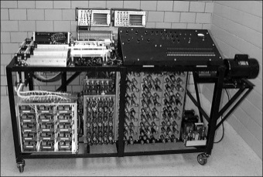

**TERCERA GENERACIÓN 1964 – 1971. CIRCUITO INTEGRADO (CHIPS)**

Las computadoras nuevamente se hicieron más pequeñas, más rápidas, desprendían menos calor y eran energéticamente más eficientes.

**CARACTERÍSTICAS PRINCIPALES:**

• Circuito integrado desarrollado en 1958 por Jack Kilbry.

• Circuito integrado, miniaturización y reunión de centenares de elementos en una placa de silicio o (chip).

• Menor consumo de energía.

• Apreciable reducción de espacio.

• Aumento de fiabilidad y flexibilidad.

• Aumenta la capacidad de almacenamiento y se reduce el tiempo de respuesta.

• Generalización de lenguajes de programación de alto nivel.

• Compatibilidad para compartir software entre diversos equipos.

• Computadoras en Serie 360 IBM.

• Teleproceso: Se instalan terminales remotas, que acceden a la Computadora central para realizar operaciones, extraer o introducir información en Bancos de Datos, etc.

• Multiprogramación: Computadora que pueda procesar varios Programas de manera simultánea.

• Tiempo Compartido: Uso de una computadora por varios clientes a tiempo compartido, pues el aparato puede discernir entre diversos procesos que realiza simultáneamente.

• Renovación de periféricos.

• Instrumentación del sistema.

• Ampliación de aplicaciones: en Procesos Industriales, en la Educación, en el Hogar, Agricultura, Administración, Juegos, etc.

• La mini computadora.

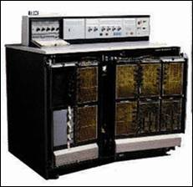 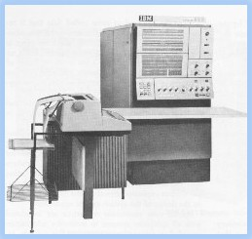

**CUARTA GENERACIÓN 19711982. (MICROCIRCUITO INTEGRADO)**

Dos mejoras en la [tecnología](http://www.monografias.com/Tecnologia/index.shtml) de las computadoras marcan el inicio de la cuarta generación: el reemplazo de las memorias con núcleos magnéticos, por las de chips de silicio y la colocación de Muchos más componentes en un Chip: [producto](http://www.monografias.com/trabajos12/elproduc/elproduc.shtml) de la micro miniaturización de los circuitos electrónicos. El tamaño reducido del microprocesador y de chips hizo posible la creación de las computadoras personales (PC).

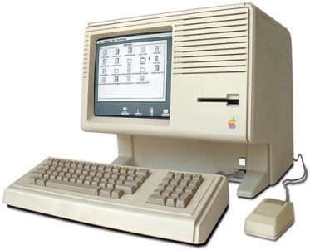

**MEMORIAS ELECTRÓNICAS:**

Estas llegan a partir de las memorias internas de los núcleos magnéticos de ferrita. Donde al comienzo las memorias electrónicas resultaban muy difíciles de conseguir por sus altos costos.

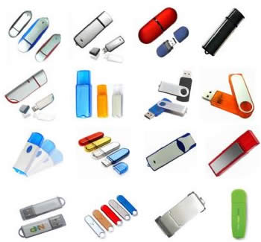

**SISTEMA DE TRATAMIENTO DE BASE DE DATOS:**

Es la relación que se encuentra entre los elementos de hardware y software que al unirse permiten un uso fácil y sencillo de la información.

**HARDWARE:** Es la parte tangible de la informática, la cual se refiere a la parte física de los computadores las cuales podemos palpar.

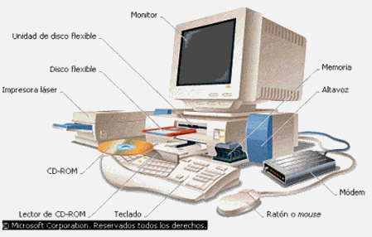

**SOFTWARE:** Es la parte intangible de la informática, la cual se refiere a la parte de los programas que utilizamos y nos permiten desarrollar algunas actividades para llevar una formación adecuada.

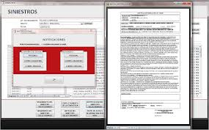

**CARACTERÍSTICAS PRINCIPALES:**

**MICROPROCESADOR:** Desarrollado por Intel Corporación a solicitud de una empresa Japonesa (1971).

**EL MICROPROCESADOR:** Circuito Integrado que reúne en la placa de Silicio las principales funciones de la Computadora y que va montado en una estructura que facilita las múltiples conexiones con los restantes elementos.

• Se minimizan los circuitos, aumenta la capacidad de almacenamiento.

• Reducen el tiempo de respuesta.

• Gran expansión del uso de las Computadoras.

• Memorias electrónicas más rápidas.

• Sistemas de tratamiento de bases de datos.

• Multiproceso.

• Microcomputador.

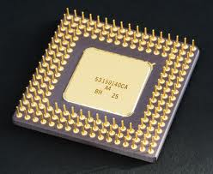

**GENERACIÓN POSTERIOR Y LA INTELIGENCIA ARTIFICIAL (1982-1990) O QUINTA GENERACIÓN**

Este fue el proceso de articulación de la inteligencia artificial con la inteligencia humana donde a la computadora se le agrego el razonamiento desde sus principios. Con base en los grandes acontecimientos tecnológicos en materia de microelectrónica y computación ([software](http://www.monografias.com/Computacion/Software/)) como CADI CAM, CAE, CASE, [inteligencia](http://www.monografias.com/trabajos15/inteligencia-emocional/inteligencia-emocional.shtml) artificial, [sistemas expertos](http://www.monografias.com/trabajos16/sistemas-expertos/sistemas-expertos.shtml), [redes neuronales](http://www.monografias.com/trabajos/redesneuro/redesneuro.shtml), [teoría](http://www.monografias.com/trabajos4/epistemologia/epistemologia.shtml) del caos, [algoritmos](http://www.monografias.com/trabajos15/algoritmos/algoritmos.shtml) genéticos, fibras ópticas, [telecomunicaciones](http://www.monografias.com/trabajos33/telecomunicaciones/telecomunicaciones.shtml), etc.

**CARACTERÍSTICAS PRINCIPALES:**

• Mayor velocidad.

• Mayor miniaturización de los elementos.

• Aumenta la capacidad de memoria.

• Multiprocesador (Procesadores interconectados).

• Lenguaje Natural.

• Lenguajes de programación: PROGOL (Programming Logic) y LISP (List Processing).

• Máquinas activadas por la voz que pueden responder a palabras habladas en diversas lenguas y dialectos.

• Capacidad de traducción entre lenguajes que permitirá la traducción instantánea de lenguajes hablados y escritos.

• Elaboración inteligente del saber y número tratamiento de datos.

• Características de procesamiento similares a las secuencias de procesamiento Humano.

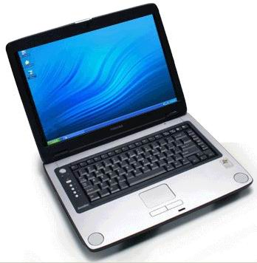 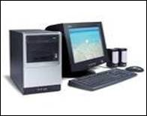

**LA INTELIGENCIA ARTIFICIAL:** recoge en su seno los siguientes aspectos fundamentales:

**SISTEMAS EXPERTOS**

Es un programa de computadora en su estructura pose una memoria y una alta capacidad de saber para solucionar de manera más fácil y eficiente lo que se vaya a realizar.

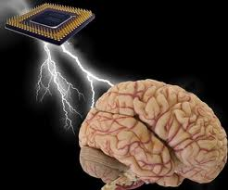

**LENGUAJE NATURAL**

Esta es la comunicación que se tiene la computadora con una persona para que se haga de manera que tanto como uno como el otro se entiendan y no haya problemas a la hora de analizar los textos.

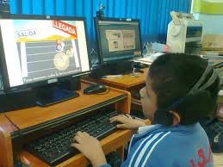

**ROBÓTICA**

Es la ciencia que se ocupa del estudio y fabricación de los robots.

Los robots son equipos de programación que reciben órdenes para ejecutar comandos u órdenes que le dan las personas.

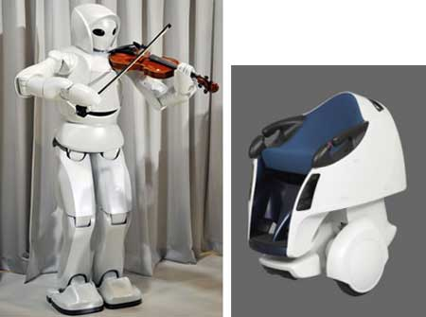 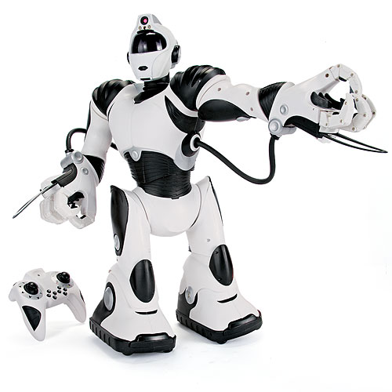

**RECONOCIMIENTO DE LA VOZ**

Es la captura de la voz humana para el tratamiento del lenguaje natural.

**BIBLIOGRAFIA**

**Microsoft ® Encarta ® 2009. © 1993-2008 Microsoft Corporation. Reservados todos los derechos.**

[**https://www.google.com/search?q=HISTORIA+DE+LAS+COMPUTADORAS&tbm=isch&tbo=u&source=univ&sa=X&ei=RLBuUcK8LM3B4APZ_YHQBw&ved=0CCsQsAQ&biw=1366&bih=664**](https://www.google.com/search?q=HISTORIA+DE+LAS+COMPUTADORAS&tbm=isch&tbo=u&source=univ&sa=X&ei=RLBuUcK8LM3B4APZ_YHQBw&ved=0CCsQsAQ&biw=1366&bih=664)

[**http://es.wikipedia.org/wiki/Anexo:Historia_de_la_computaci%C3%B3n**](http://es.wikipedia.org/wiki/Anexo:Historia_de_la_computaci%C3%B3n)

[**http://www.monografias.com/trabajos/histocomp/histocomp.shtml**](http://www.monografias.com/trabajos/histocomp/histocomp.shtml)

[**http://www.ojocientifico.com/4274/historia-de-la-computadora-los-inicios**](http://www.ojocientifico.com/4274/historia-de-la-computadora-los-inicios)

[**https://es.wikipedia.org/wiki/Primera_generaci%C3%B3n_de_computadoras**](https://es.wikipedia.org/wiki/Primera_generaci%C3%B3n_de_computadoras)